

FACULTAD DE INGENIERIA

DESARROLLO E IMPLEMENTACION DEL JUEGO GHOST GARBAGE USANDO EL FRAMEWORK DJANGO PARA LA IMPLEMENTACION DE TECNOLOGÍAS LBS

DOCUMENTO DE DIAGRAMA DE ENTIDAD-RELACIÓN

Formato preliminar al documento:

Título: | DOCUMENTO DE DIAGRAMA DE ENTIDAD-RELACIÓN
Fecha d/M/a: | 28/Ago/2009
Sumario: | Este documento contiene las especificaciones y el diagrama de Entidad-Relación de la tesis DESARROLLO E IMPLEMENTACION DEL JUEGO GHOST GARBAGE USANDO EL FRAMEWORK DJANGO PARA LA IMPLEMENTACION DE TECNOLOGÍAS LBS
Palabras Claves: | Entidad, relación, diagramas.
Formato: | DOC
Fecha de emisión  d/M/a: | 28/Ago/2009 | Fecha de modificación  d/M/a:
Dependencia: | Ghost Garbage
Código: | ERGG01 |  | Versión | 1.0
Estado de la versión | Final
Autor (es): | Diego Alejandro Cordero Villalba, Gustavo Andrés Angulo Morales
Reviso: | Juan Bohórquez
Aprobó:
Información
Adicional:

TABLA DE CONTENIDO

Propósito del Documento Diagramas de Entidad-Relación 4
Diagramas 4
Inventario de Diagramas de Entidad-Relación 4

Documento de Diagrama Entidad-Relación

Propósito del Documento Diagramas de Entidad-Relación
Este anexo al libro final de la tesis Desarrollo e implementación del juego GHOST GARBAGE usando el Framework DJANGO para la implementación de tecnologías LBS es escrito para explicar el modelado de datos del proyecto, así como sus interrelaciones y propiedades

Diagramas

Inventario de Diagramas de Entidad-Relación
Identificador | Nombre
ERGG 01 | ENTIDAD–RELACIÓN
ERGG 01.1 | ENTIDAD–RELACIÓN MODULO GARBAGE
ERGG 01.2 | ENTIDAD–RELACIÓN MODULO GEOLBS
ERGG 01.3 | ENTIDAD–RELACIÓN MODULO OTROS
ERGG 01.4 | ENTIDAD–RELACIÓN MODULO GHOST
ERGG 01.5 | ENTIDAD–RELACIÓN MODULO REGISTRATION

Abreviación: ERGG XX

Nemónico | Significado
ER | Entidad Relación
GG | Nombre del sistema: Ghost Garbage
XX | Número de ítem.

ERGG 01

Diagrama Entidad Relación

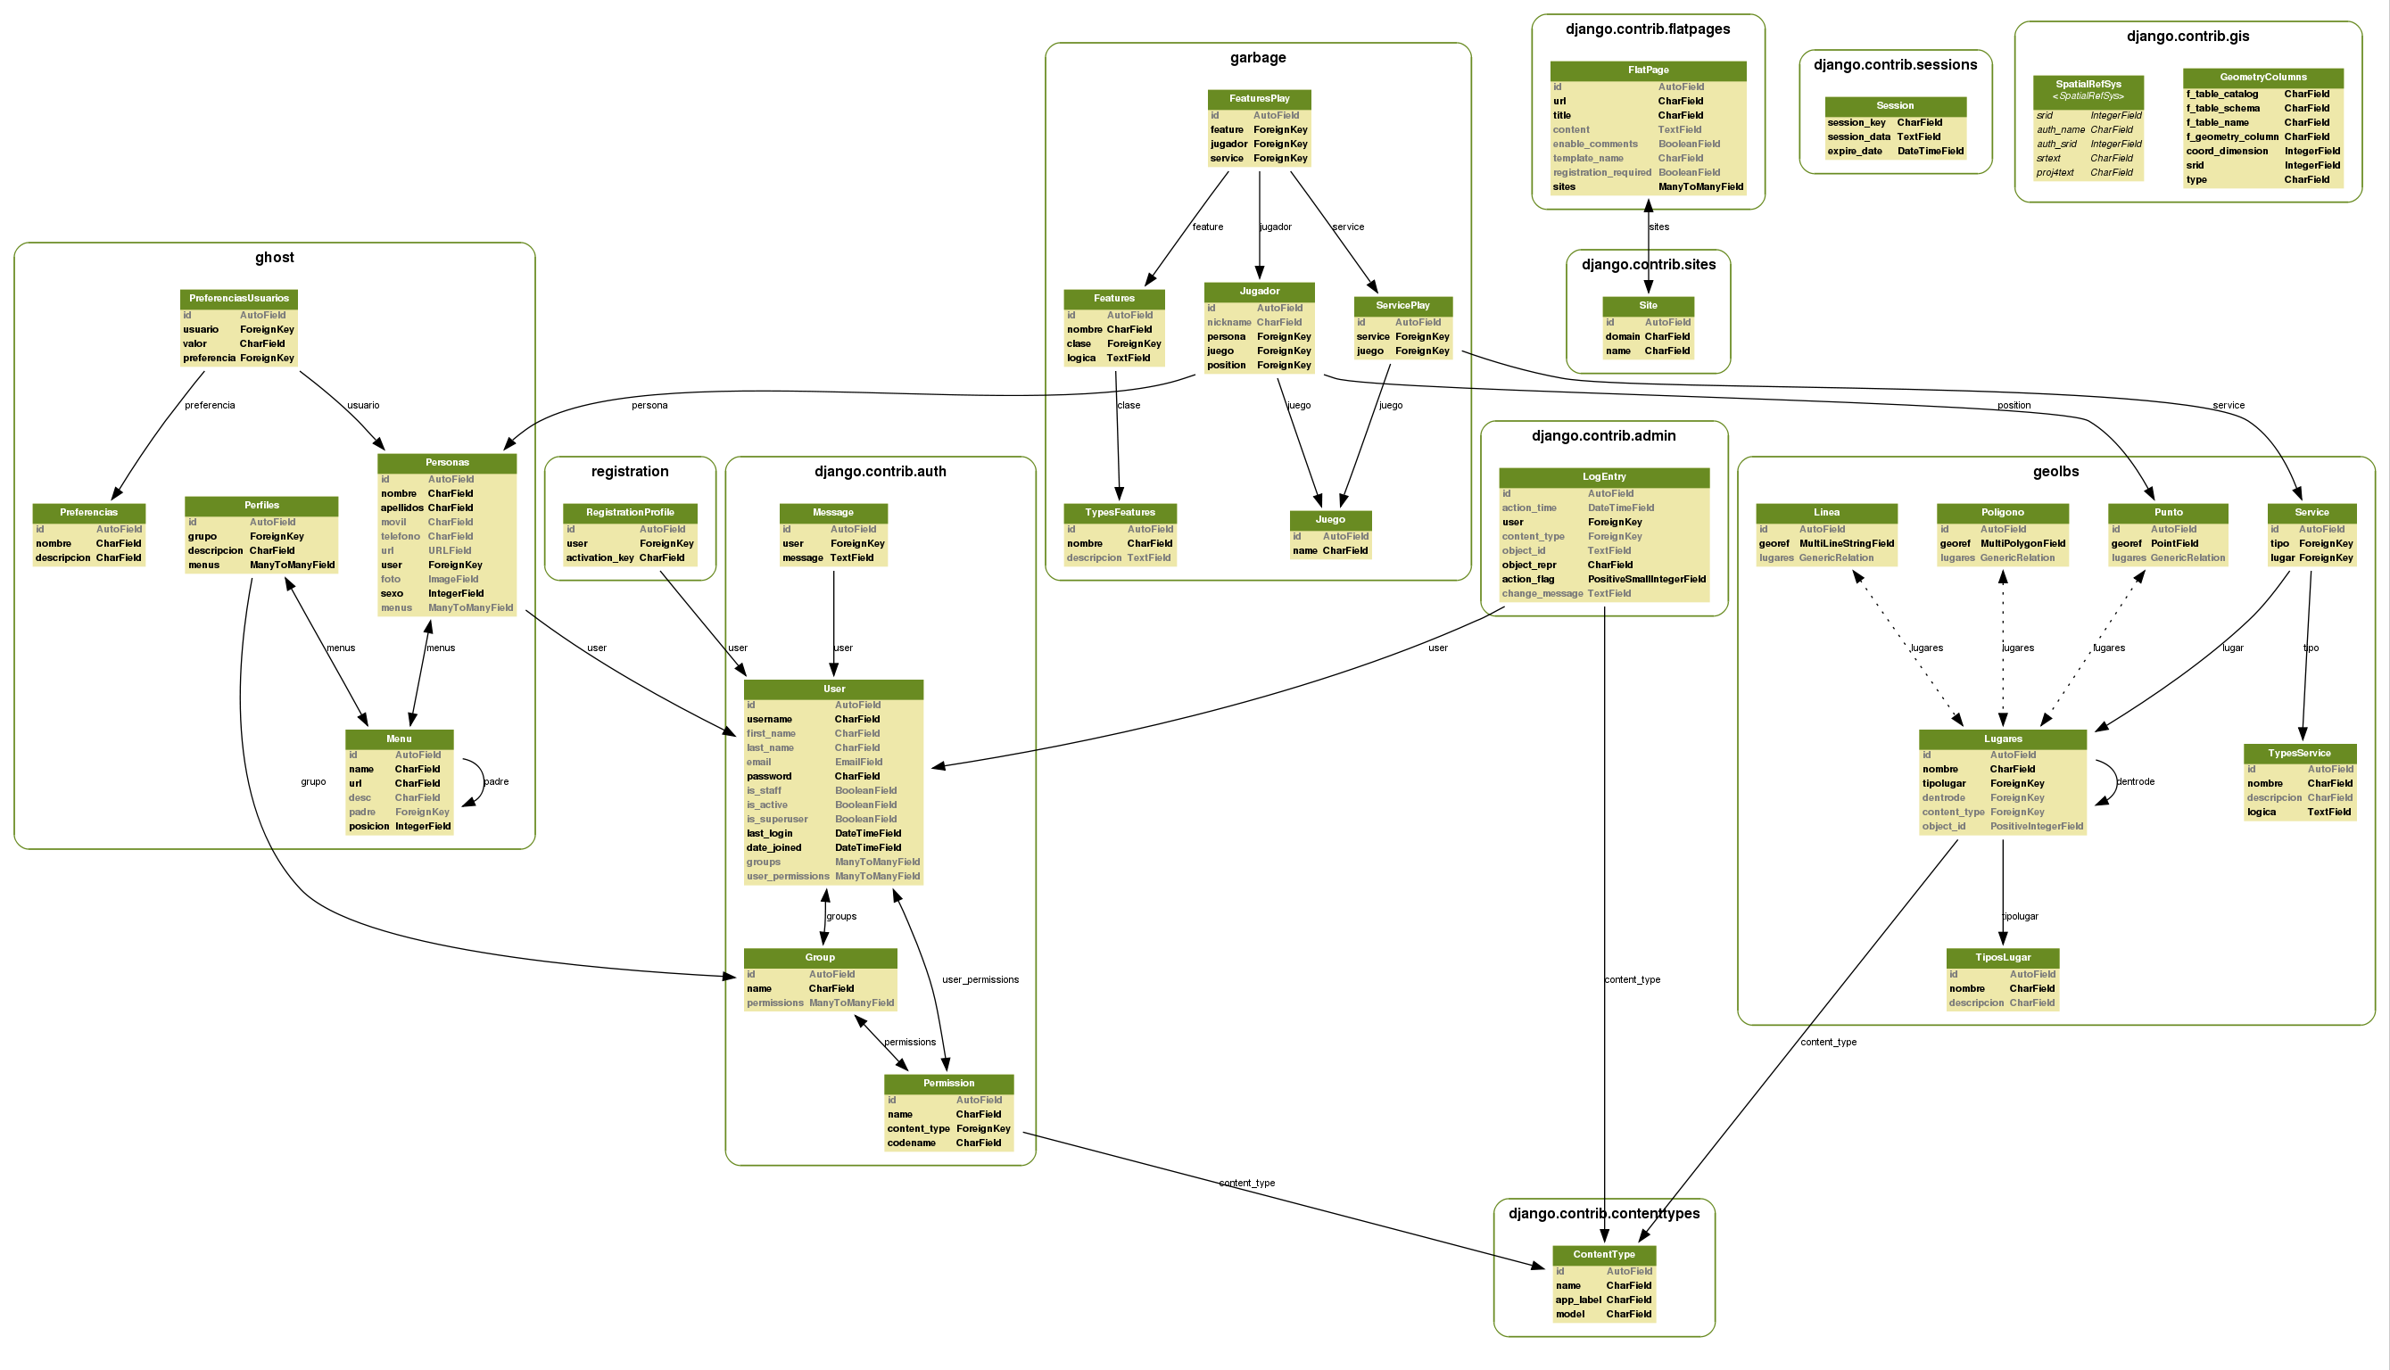

ERGG 01.1

Diagrama Entidad Relación ampliando el modulo garbage
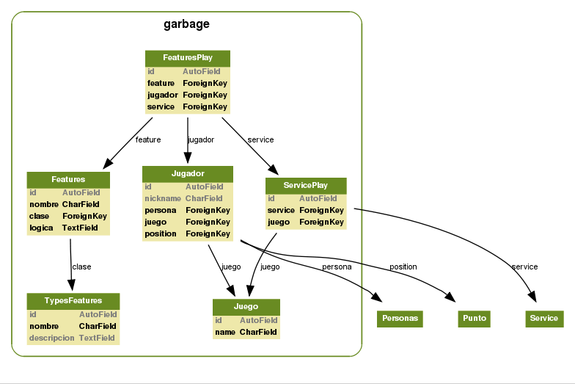
ERGG 01.2

Diagrama Entidad Relación ampliando el modulo GeoLbs
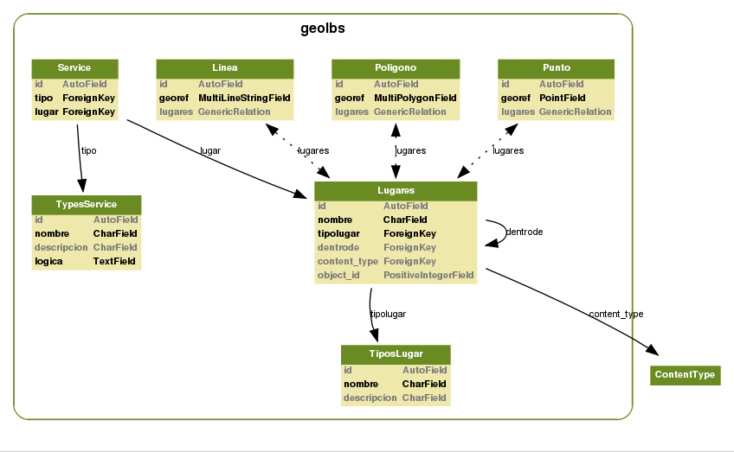

ERGG 01.3

Diagrama Entidad Relación ampliando el modulo Otros
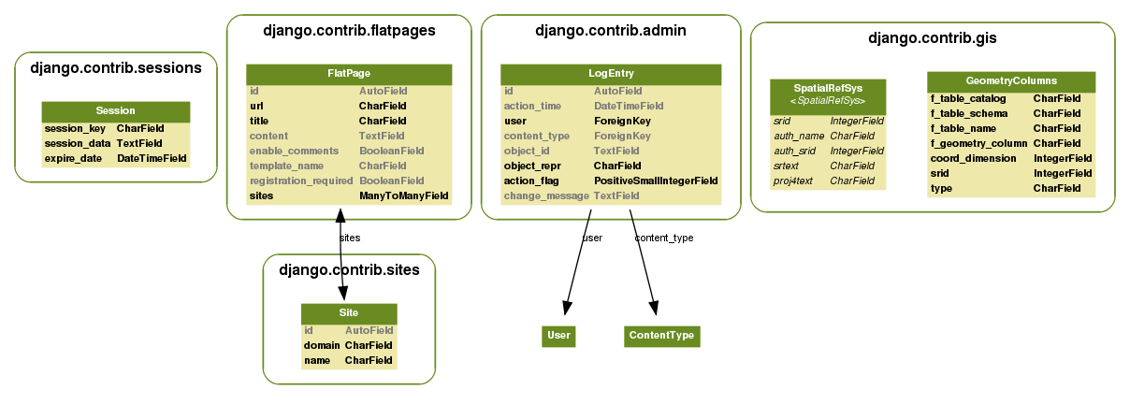

ERGG 01.4

Diagrama Entidad Relación ampliando el modulo Ghost
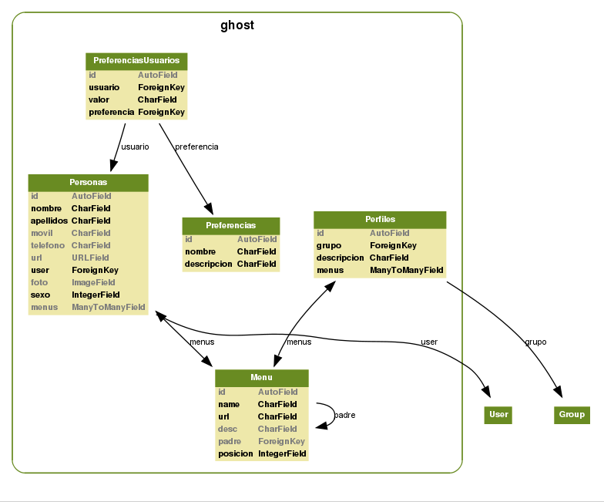

ERGG 01.5

Diagrama Entidad Relación ampliando el modulo Registration
